

**О внесении изменений в постановление акимата Жамбылской области от 21 мая 2015 года № 107 "Об утверждении регламентов государственных услуг в области образования"**

***Утративший силу***

Постановление акимата Жамбылской области от 31 марта 2016 года № 112. Зарегистрировано Департаментом юстиции Жамбылской области 27 апреля 2016 года № 3046. Утратило силу постановлением акимата Жамбылской области от 20 августа 2020 года №189

      Сноска. Утратило силу постановлением акимата Жамбылской области от 20.08.2020 №189 (вводится в действие по истечении десяти календарных дней после дня его первого официального опубликования).  
      Примечание РЦПИ.  
      В тексте документа сохранена пунктуация и орфография оригинала.

      В соответствии с Законом Республики Казахстан от 23 января 2001 года "О местном государственном управлении и самоуправлении в Республике Казахстан", Законом Республики Казахстан от 15 апреля 2013 года "О государственных услугах" акимат Жамбылской области **ПОСТАНОВЛЯЕТ:**

      1. Внести в постановление акимата Жамбылской области от 21 мая 2015 года № 107 "Об утверждении регламентов государственных услуг в области образования" (зарегистрированный в Реестре государственной регистрации нормативных правовых актов под № 2686, опубликовано 9 июля 2015 года в газете "Знамя труда") следующие изменения:

      регламент государственной услуги "Постановка на очередь детей дошкольного возраста (до 7 лет) для направления в детские дошкольные организации", утвержденный указанным постановлением изложить в новой редакции согласно приложению к настоящему постановлению.

      2. Коммунальному государственному учреждению "Управление образования акимата Жамбылской области" в установленном законодательством порядке обеспечить:

      1) государственную регистрацию настоящего постановления в органах юстиции;

      2) в течение десяти календарных дней после государственной регистрации настоящего постановления его направление на официальное опубликование в периодических печатных изданиях и в информационно-правовой системе "Әділет";

      3) размещение настоящего постановления на интернет-ресурсе акимата Жамбылской области.

      3. Контроль за исполнением настоящего постановления возложить на заместителя акима области Е. Манжуова.

      4. Настоящее постановление вступает в силу со дня государственной регистрации в органах юстиции и вводится в действие по истечении десяти календарных дней после дня его первого официального опубликования.

|  |  |
| --- | --- |
| *Аким области* | *К. Кокрекбаев* |

|  |  |
| --- | --- |
|  | Приложение к постановлению акимата Жамбылской области № 112 от 31 марта 2016 года |
|  | Утвержден постановлением акимата Жамбылской области № 107 от 21 мая 2015 года |

**Регламент государственной услуги**

**"Постановка на очередь детей дошкольного возраста (до 7 лет) для направления в детские дошкольные организации"**

**1. Общие положения**

      1. Государственная услуга "Постановка на очередь детей дошкольного возраста (до 7 лет) для направления в детские дошкольные организации" (далее – государственная услуга) оказывается в соответствии со стандартом государственной услуги "Постановка на очередь детей дошкольного возраста (до 7 лет) для направления в детские дошкольные организации", утвержденный приказом Министра образования и науки Республики Казахстан от 7 апреля 2015 года № 172 "Об утверждении стандартов государственных услуг, оказываемых местными исполнительными органами в сфере дошкольного воспитания и обучения" (зарегистрирован в Реестре государственной регистрации нормативных правовых актов от 8 мая 2015 года № 10981) (далее – стандарт) отделами образования акимата города Тараз и районов, акимами села, сельского округа (далее – услугодатель).

      Прием заявления и выдача результата оказания государственной услуги осуществляется через:

      1) услугодателя;

      2) некоммерческое акционерное общество "Государственная корпорация "Правительство для граждан" (далее – Государственная корпорация);

      3) веб – портал "электронного правительства" www.egov.kz (далее – портал).

      2. Форма оказания государственной услуги: электронная (полностью автоматизированная) и (или) бумажная.

      3. Результат оказания государственной услуги: выдача направления в детскую дошкольную организацию согласно очереди, по форме согласно приложению 1 к стандарту, в случае отсутствия мест в дошкольной организации – уведомление о постановке на очередь с указанием номера очередности.

      Форма предоставления результата государственной услуги: электронная (полностью автоматизированная) и (или) бумажная.

**2. Описание порядка действий структурных подразделений (работников) услугодателя в процессе оказания государственной услуги**

      4. Основанием для начала процедуры (действия) по оказанию государственной услуги являются предоставленные услугополучателем документы, указанные в пункте 9 стандарта (далее – документы).

      5. Содержание каждой процедуры (действия), входящей в состав процесса оказания государственной услуги, длительность его выполнения:

      1) прием документов, необходимых для оказания государственной услуги – 10 (десять) минут;

      2) рассмотрение документов и подготовка результата оказания государственной услуги – 10 (десять) минут;

      3) выдача результата оказания государственной услуги услугополучателю – 10 (десять) минут.

      6. Результат процедуры (действия) по оказанию государственной услуги, который служит основанием для начала выполнения следующей процедуры (действия):

      1) зарегистрированное заявление с входящим номером;

      2) результат государственной услуги.

**3. Описание порядка взаимодействия структурных подразделений (работников) услугодателя в процессе оказания государственной услуги**

      7. Описание порядка взаимодействия структурных подразделений (работников) услугодателя в процессе оказания государственной услуги:

      ответственный работник услугодателя.

      8. Описание последовательности процедур (действий) между структурными подразделениями (работниками) с указанием длительности каждой процедуры (действия):

      ответственный работник услугодателя принимает, рассматривает документы, готовит результат государственной услуги и выдает услугополучателю – 30 (тридцать) минут.

**4. Описание порядка взаимодействия с Государственной корпорацией и (или) иными услугодателями, а также порядка использования информационных систем в процессе оказания государственной услуги**

      9. Описание порядка обращения в Государственную корпорацию и (или) к иным услугодателям, длительность обработки запроса услугополучателя:

      сотрудник Государственной корпорации проверяет пакет предоставленных услугополучателем документов на соответствие стандарта – 15 (пятнадцать) минут.

      Перечень документов, необходимых для оказания государственной услуги при обращении услугополучателя (либо его представителя по доверенности) указан в пункте 9 стандарта.

      В случае предоставления услугополучателем неполного пакета документов согласно пункту 9 настоящего стандарта государственной услуги, работник Государственной корпорации отказывает в приеме документов и выдает расписку об отказе в приеме заявления по форме согласно приложению 3 к стандарту.

      10. Описание процесса получения результата оказания государственной услуги через Государственную корпорацию, его длительность:

      выдача услугополучателю результата государственной услуги либо мотивированного ответа об отказе – 15 (пятнадцать) минут.

      11. Описание порядка обращения и последовательности процедур (действий) услугодателя и услугополучателя при оказании государственных услуг через портал:

      1) услугополучатель осуществляет регистрацию на портале с помощью индивидуального идентификационного номера и пароля (осуществляется для незарегистрированных услугополучателей на портале);

      2) процесс 1 – ввод услугополучателем индивидуального идентификационного номера и пароля (процесс авторизации) на портале для получения государственной услуги;

      3) условие 1 – проверка на портале подлинности данных о зарегистрированном услугополучателе;

      4) процесс 2 – формирование порталом сообщения об отказе в авторизации, в связи с имеющимися нарушениями в данных услугополучателя;

      5) процесс 3 – выбор услугополучателем услуги, указанной в настоящем регламенте, вывод на экран формы запроса для оказания государственной услуги и заполнение услугополучателем формы (ввод данных) с учетом ее структуры и форматных требований, прикрепление к форме запроса копий необходимых документов в электронном виде, указанных в пункте 9 стандарта, а также выбор услугополучателем регистрационного свидетельства электронной цифровой подписи для удостоверения (подписания) запроса;

      6) условие 2 – проверка на портале срока действия регистрационного свидетельства электронной цифровой подписи и отсутствия в списке отозванных (аннулированных) регистрационных свидетельств, а также соответствия идентификационных данных (между индивидуальным идентификационным номером, указанным в запросе, и индивидуальным идентификационным номером, указанным в регистрационном свидетельстве электронной цифровой подписи);

      7) процесс 4 – формирование сообщения об отказе в запрашиваемой

      государственной услуге, в связи с неподтверждением подлинности электронной цифровой подписи получателя;

      8) процесс 5 – удостоверение запроса для оказания государственной услуги посредством электронной цифровой подписи услугополучателя и направление электронного документа (запроса) через шлюз "электронного правительства" в автоматизированное рабочее место регионального шлюза "электронного правительства" для обработки услугодателя;

      9) процесс 6 – регистрация электронного документа в автоматизированном рабочем месте регионального шлюза "электронного правительства";

      10) условие 3 – проверка (обработка) услугодателем на соответствие приложенных услугополучателем документов, указанных в пункте 9 стандарта и основания для оказания государственной услуги;

      11) процесс 7 – формирование сообщения об отказе в запрашиваемой государственной услуге, в связи с имеющимися нарушениями в документах услугополучателя;

      12) процесс 8 – получение услугополучателем результата государственной услуги (справки в форме электронного документа), сформированного в автоматизированном рабочем месте регионального шлюза "электронного правительства". Электронный документ формируется с использованием электронной цифровой подписи уполномоченного лица услугодателя.

      Подробное описание последовательности процедур (действий), взаимодействий структурных подразделений (работников) услугодателя в процессе оказания государственной услуги, а также описание порядка взаимодействия с иными услугодателями и (или) Государственной корпорацией и порядка использования информационных систем в процессе оказания государственной услуги отражается в справочнике бизнес-процессов оказания государственной услуги, согласно приложению 2 к настоящему регламенту.

|  |  |
| --- | --- |
|  | Приложение 1 к регламенту государственной услуге "Постановка на очередь детей дошкольного возраста (до 7 лет) для направления в детские дошкольные организации" |

**Диаграмма функционального взаимодействия информационных систем, задействованных в оказании государственной услуги "Постановка на очередь детей дошкольного возраста (до 7 лет) для направления в детские дошкольные организации" через портал**

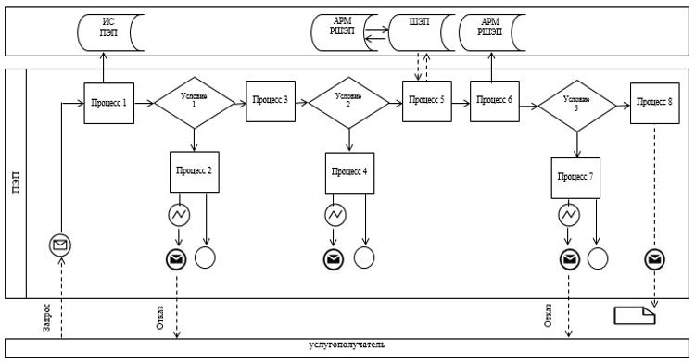

**Таблица. Условные обозначения:**

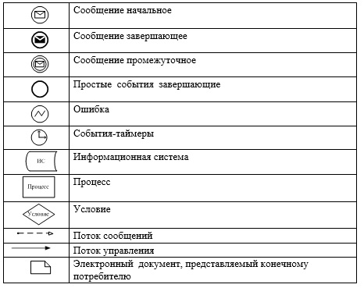

|  |  |
| --- | --- |
|  | Приложение 2 к регламенту государственной услуге "Постановка на очередь детей дошкольного возраста (до 7 лет) для направления в детские дошкольные организации" |

**Справочник бизнес-процессов оказания государственной услуги "Постановка на очередь детей дошкольного возраста (до 7 лет) для направления в детские дошкольные организации" через портал, Государственную корпорацию и услугодателя**

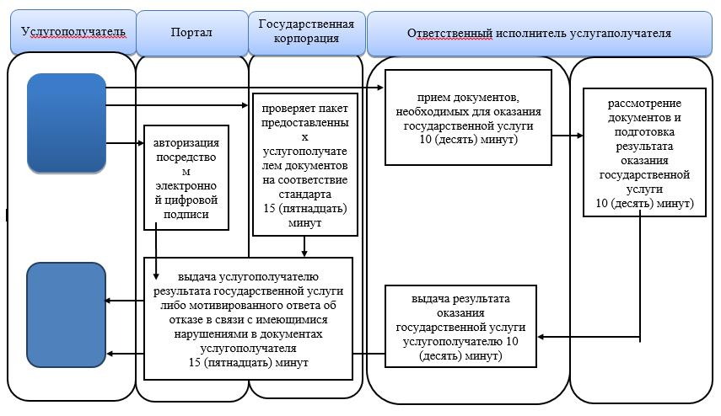

**Условные обозначения:**

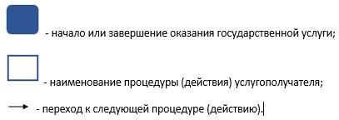

© 2012. РГП на ПХВ «Институт законодательства и правовой информации Республики Казахстан» Министерства юстиции Республики Казахстан